## 学案10　机械能守恒定律

[目标定位] 1.知道什么是机械能，知道物体的动能和势能可以相互转化.2.能够根据动能定理、重力做功与重力势能变化间的关系，推导出机械能守恒定律.3.会根据机械能守恒的条件判断机械能是否守恒，能运用机械能守恒定律解决有关问题.

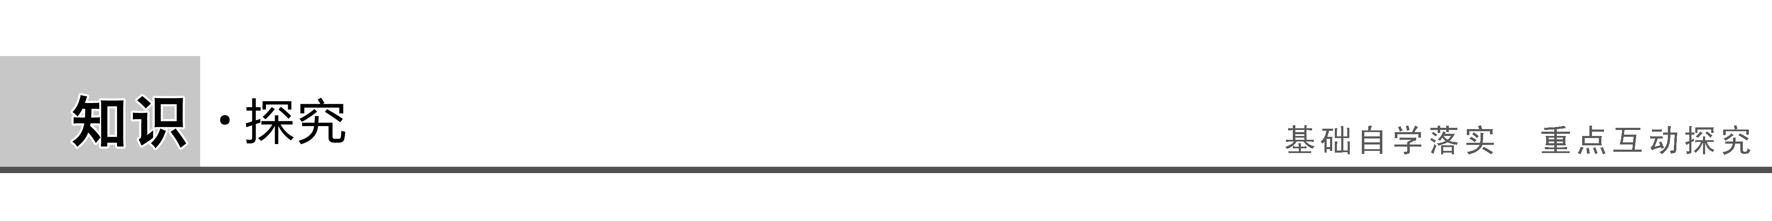

一、动能与势能的相互转化

[问题设计]

(1)如图1所示物体沿光滑斜面下滑，物体的重力势能如何变化，动能如何变化？当物体以某一初速度沿着光滑斜面上滑时，物体的重力势能如何变化，动能如何变化？

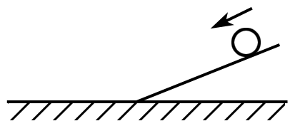

图1

(2)如图2所示在光滑水平面上，被压缩的弹簧恢复原来形状的过程中，弹性势能如何变化？物体的动能如何变化？当物体以某一初速度向左运动，压缩弹簧时，弹性势能如何变化？物体的动能如何变化？

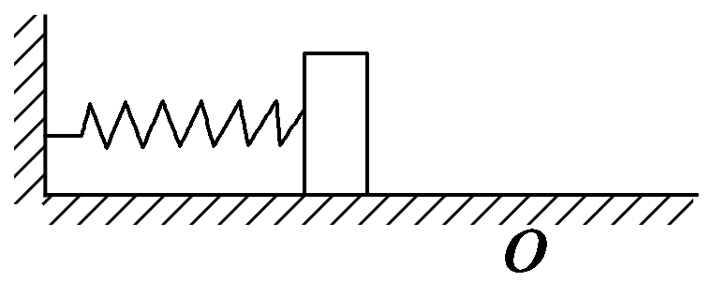

图2

答案　(1)下滑时，物体的高度降低了，重力势能减少了.物体的速度增大了，即物体的动能增加了；上滑时，物体的重力势能增加，动能减少.

(2)弹簧恢复原来形状时，弹性势能减少，被弹出的物体的动能增加；当物体压缩弹簧时，弹性势能增加，物体的动能减少.

[要点提炼]

1.机械能

重力势能、弹性势能与动能之间具有密切的联系，我们把它们统称为机械能.重力势能、弹性势能和动能之间可以相互转化.

2.重力势能与动能的转化

重力做正功，重力势能减少，动能增加，重力势能转化为动能.

重力做负功，重力势能增加，动能减少，动能转化为重力势能.

3.弹性势能与动能的转化

弹力做正功，弹性势能减少，动能增加，弹性势能转化为动能.

弹力做负功，弹性势能增加，动能减少，动能转化为弹性势能.

二、机械能守恒定律

[问题设计]

如图3所示，质量为*m*的物体自由下落的过程中，经过高度为*h*1的*A*点时速度为*v*1，下落到高度为*h*2的*B*点处时速度为*v*2，不计空气阻力，选择地面为参考平面，求：

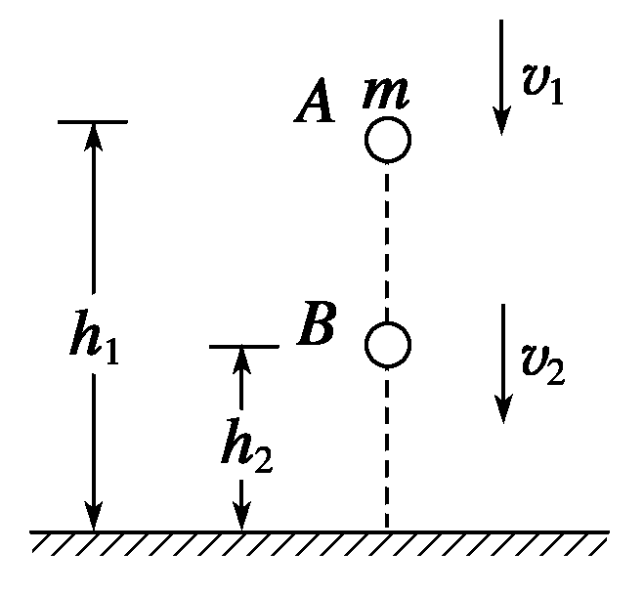

图3

(1)物体在*A*、*B*处的机械能各是多少？

(2)比较物体在*A*、*B*处的机械能的大小.

答案　(1)物体在*A*处的机械能*EA*＝*mgh*1＋*mv*

物体在*B*处的机械能*EB*＝*mgh*2＋*mv*

(2)根据动能定理*WG*＝*mv*－*mv*

下落过程中重力对物体做功，重力做的功在数值上等于物体重力势能的变化量，则

*WG*＝*mgh*1－*mgh*2

由以上两式可得：*mv*－*mv*＝*mgh*1－*mgh*2

移项得*mv*＋*mgh*1＝*mv*＋*mgh*2

由此可知物体在*A*、*B*两处的机械能相等.

[要点提炼]

1.机械能守恒定律的内容

在只有重力或弹力做功的物体系统内，动能与势能可以互相转化，而总的机械能保持不变.

2.三种表达式

(1)守恒式：*E*k1＋*E*p1＝*E*k2＋*E*p2(或*E*1＝*E*2)

此式表示系统的两个状态的机械能总量相等.

(2)转化式：Δ*E*k＝－Δ*E*p

此式表示系统动能的增加(减少)量等于势能的减少(增加)量.

(3)转移式：Δ*EA*增＝Δ*EB*减.

此式表示系统*A*部分机械能的增加量等于*B*部分机械能的减少量.

3.守恒的三类常见情况

(1)只受重力、弹力，不受其他力.

(2)除重力、弹力外还受其他力，但其他力都不做功.

(3)除重力、弹力外有其他力做功，但其他力做功之和为零.

[延伸思考]

做匀速直线运动的物体机械能一定守恒吗？

答案　不一定.机械能是否守恒应根据守恒条件进行判断.当物体做匀速直线运动时，不一定只有重力或弹力做功，机械能不一定守恒.如物体在重力和拉力的作用下匀速向上运动，其机械能是增加的.

三、机械能守恒定律的应用步骤

1.确定研究对象：物体或系统.

2.对研究对象进行正确的受力分析.

3.判断各个力是否做功，并分析是否符合机械能守恒的条件.

4.视解题方便与否选取零势能参考平面，并确定研究对象在初、末状态时的机械能.

5.根据机械能守恒定律列出方程，或再辅以其他方程，进行求解.

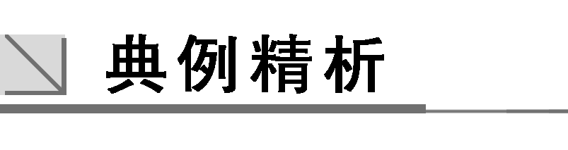

一、机械能是否守恒的分析

F:\2015赵瑊\同步\物理\人教必修2\word\左括.tif例1F:\2015赵瑊\同步\物理\人教必修2\word\右括.tif　下列运动的物体，机械能守恒的是(　　)

A.物体沿斜面匀速下滑

B.物体从高处以0.9*g*的加速度竖直下落

C.物体沿光滑曲面滑下

D.拉着一个物体沿光滑的斜面匀速上升

解析　物体沿斜面匀速下滑时，动能不变，重力势能减小，所以机械能减小.物体以0.9*g*的加速度下落时，除重力外，其他力的合力向上，大小为0.1*mg*，合力在物体下落时对物体做负功，物体机械能不守恒.物体沿光滑曲面滑下时，只有重力做功，机械能守恒.拉着物体沿斜面上升时，拉力对物体做功，物体机械能不守恒.综上，机械能守恒的是C项.

答案　C

针对训练1　如图4所示，下列关于机械能是否守恒的判断正确的是(　　)

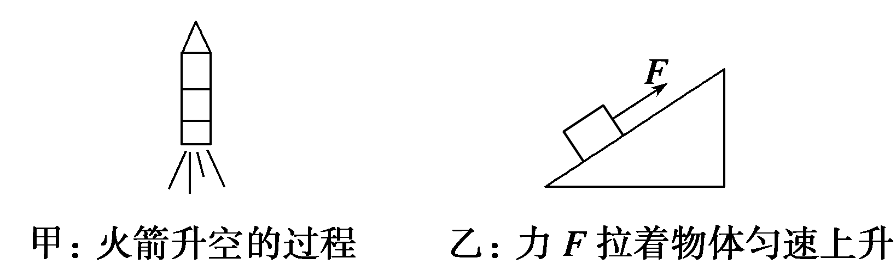

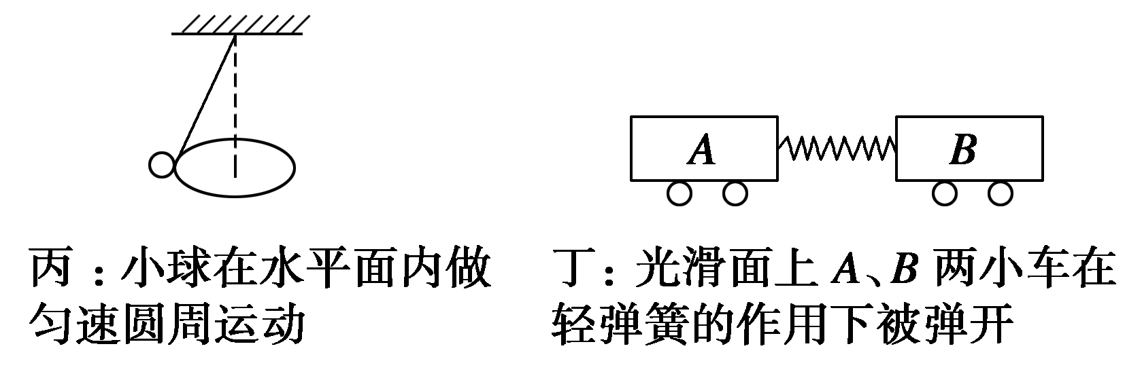

图4

A.甲图中，火箭升空的过程中，若匀速升空机械能守恒，若加速升空机械能不守恒

B.乙图中物体匀速运动，机械能守恒

C.丙图中小球做匀速圆周运动，机械能守恒

D.丁图中，轻弹簧将*A*、*B*两小车弹开，两小车组成的系统机械能不守恒，两小车和弹簧组成的系统机械能守恒

答案　CD

解析　题图甲中无论火箭匀速上升还是加速上升，由于有推力做功，机械能增加，因而机械能不守恒.题图乙中拉力*F*做功，机械能不守恒.题图丙中，小球受到的所有力都不做功，机械能守恒.题图丁中，弹簧的弹力做功，弹簧的弹性势能转化为两小车的动能，两小车与弹簧组成的系统机械能守恒.

二、机械能守恒定律的应用

F:\2015赵瑊\同步\物理\人教必修2\word\左括.tif例2F:\2015赵瑊\同步\物理\人教必修2\word\右括.tif　如图5所示，让摆球从图中*A*位置由静止开始下摆，正好摆到最低点*B*位置时线被拉断.设摆线长*l*＝1.6 m，*O*点离地高*H*＝5.8 m，不计绳断时的机械能损失，不计空气阻力，*g*取10 m/s2，求：

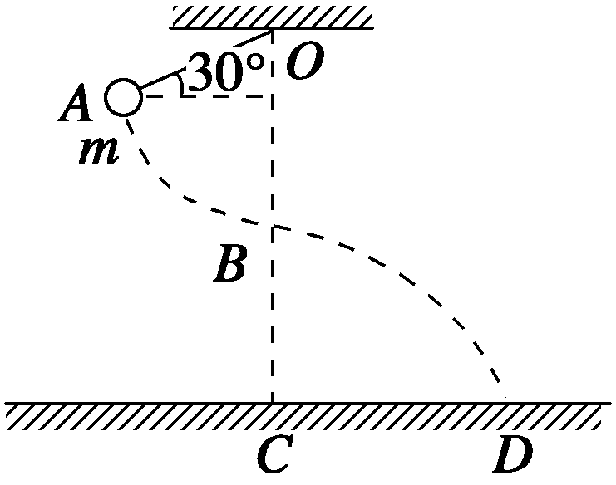

图5

(1)摆球刚到达*B*点时的速度大小；

(2)落地时摆球的速度大小.

解析　(1)摆球由*A*到*B*的过程中只有重力做功，故机械能守恒.根据机械能守恒定律得

*mg*(1－sin 30°)*l*＝*mv*，

则*vB*＝＝＝ m/s＝4 m/s.

(2)设摆球落地点为题图中的*D*点，则摆球由*B*到*D*过程中只有重力做功，机械能守恒.根据机械能守恒定律得

*mv*－*mv*＝*mg*(*H*－*l*)

则*vD*＝

＝ m/s＝10 m/s.

答案　(1)4 m/s　(2)10 m/s

针对训练2　如图6所示，一固定在竖直平面内的光滑的半圆形轨道*ABC*，其半径*R*＝0.5 m，轨道在*C*处与光滑的水平地面相切，在地面上给一物块某一初速度*v*0，使它沿*CBA*运动，且通过*A*点水平飞出.求水平初速度*v*0需满足什么条件？(*g*取10 m/s2)

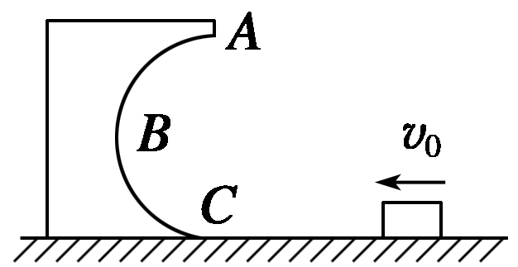

图6

答案　不小于5 m/s

解析　若物块恰好通过*A*点，设在*A*点的速度为*v*1，则

*mg*＝①

整个过程只有重力做功，由机械能守恒知：

*mv*＝2*mgR*＋*mv*②

联立①②代入数据得*v*0＝5 m/s

所以给物块的水平初速度*v*0应不小于5 m/s.



一、动能与势能的相互转化

1.重力做功：动能⇌重力势能

2.弹力做功：动能⇌弹性势能.

二、机械能守恒定律

1.条件：只有重力或弹力做功.

2.三种表达式：(1)*E*1＝*E*2；(2)Δ*E*k＝－Δ*E*p；(3)Δ*EA*＝－Δ*EB*.

三、机械能守恒定律的应用步骤

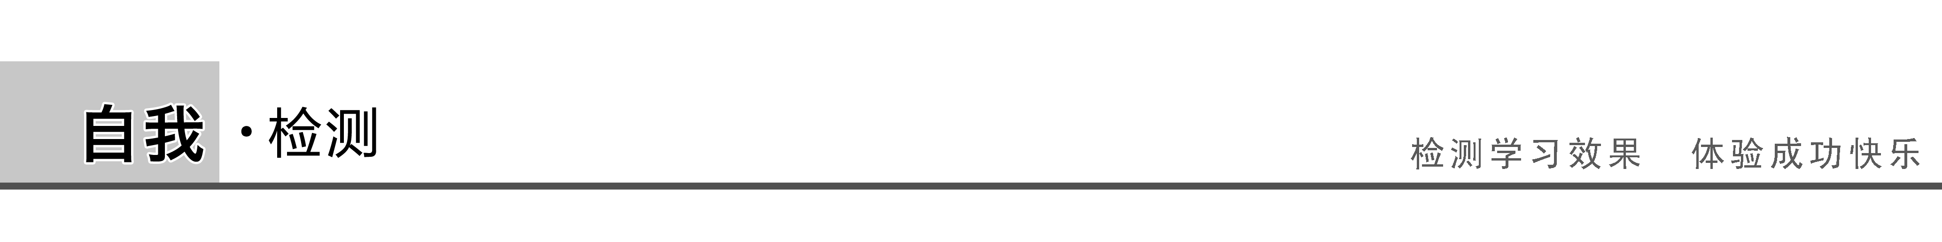

1.(机械能是否守恒的判断)关于机械能守恒，下列说法正确的是(　　)

A.做自由落体运动的物体，机械能一定守恒

B.人乘电梯加速上升的过程，机械能守恒

C.物体必须在只受重力作用的情况下，机械能才守恒

D.合外力对物体做功为零时，机械能一定守恒

答案　A

解析　做自由落体运动的物体，只受重力作用，机械能守恒，A正确；人乘电梯加速上升的过程，电梯对人的支持力做功，故人的机械能不守恒，B错误；物体在只有重力做功时，其他力也可存在，但不做功或做功之和为0，机械能守恒，故C错误；合外力对物体做功为零，物体的动能不变，机械能不一定守恒，D错误.

2.(机械能是否守恒的判断)如图7所示，一轻绳的一端系在固定粗糙斜面上的*O*点，另一端系一小球.给小球一足够大的初速度，使小球在斜面上做圆周运动.在此过程中(　　)

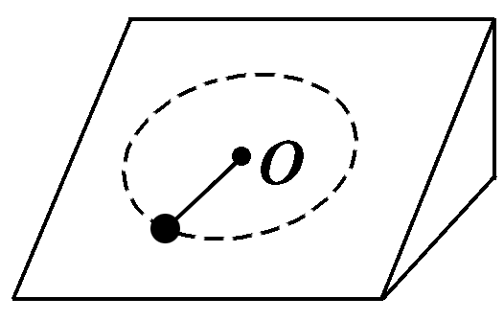

图7

A.小球的机械能守恒

B.重力对小球不做功

C.轻绳的张力对小球不做功

D.在任何一段时间内，小球克服摩擦力所做的功总是等于小球动能的减少量

答案　C

解析　斜面粗糙，小球受到重力、支持力、摩擦力、轻绳张力的作用，由于除重力做功外，支持力和轻绳张力总是与运动方向垂直，故不做功，摩擦力做负功，机械能减少，A、B错，C对；小球动能的变化等于合外力对其做的功，即重力与摩擦力做功的和，D错.

3.(机械能守恒定律的应用)如图8所示，在水平台面上的*A*点，一个质量为*m*的物体以初速度*v*0被抛出，不计空气阻力，求它到达距水平台面高度为*h*的*B*点时速度的大小.

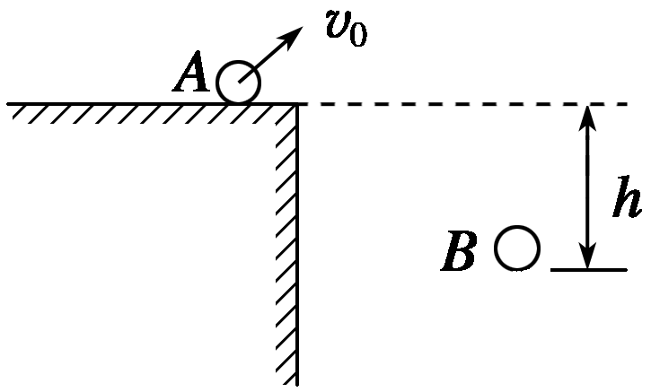

图8

答案

解析　解法一：物体抛出后的运动过程中只受重力作用，机械能守恒，选地面为参考面，设水平台面的高度为*H*，则*mgH*＋*mv*＝*mg*(*H*－*h*)＋*mv*，

解得*vB*＝.

解法二：使用机械能守恒定律的另一种形式：重力势能的减少量等于动能的增加量，有*mgh*＝*mv*－*mv*，解得*vB*＝.

4.(机械能守恒定律的应用)在游乐节目中，选手需要借助悬挂在高处的绳飞越到水面的浮台上，小明和小阳观看后对此进行了讨论.如图9所示，他们将选手简化为质量*m*＝60 kg的质点，选手抓住绳由静止开始摆动，此时绳与竖直方向夹角*α*＝53°，绳的悬挂点*O*距水面的高度为*H*＝3 m.不考虑空气阻力和绳的质量，浮台露出水面的高度不计，水足够深.取重力加速度*g*＝10 m/s2，sin 53°＝0.8，cos 53°＝0.6.求选手摆到最低点时对绳拉力的大小*F*.

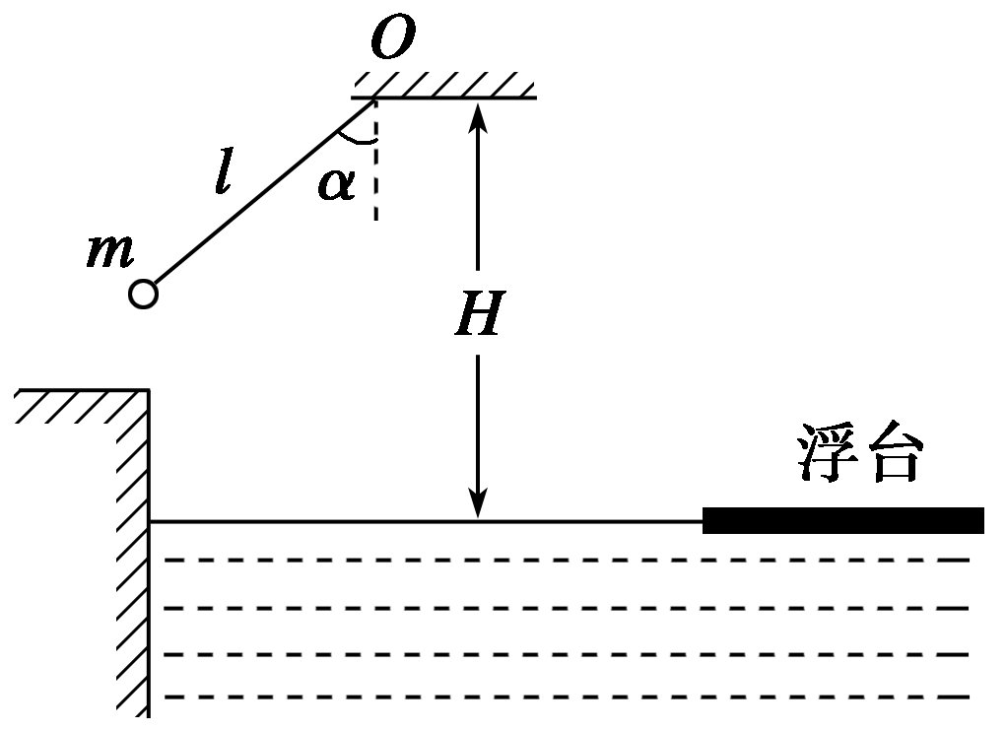

图9

答案　1 080 N

解析　由机械能守恒定律得：*mgl*(1－cos *α*)＝*mv*2

由圆周运动的知识得：*F*′－*mg*＝*m*

解得*F*′＝(3－2cos *α*)*mg*

人对绳的拉力*F*＝*F*′，则*F*＝1 080 N.

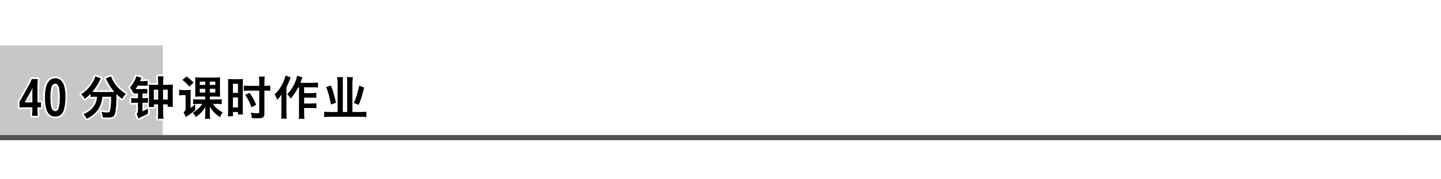

题组一　机械能是否守恒的判断

1.下列物体在运动过程中，可视为机械能守恒的是(　　)

A.飘落中的树叶

B.乘电梯匀速上升的人

C.被掷出后在空中运动的铅球

D.沿粗糙斜面匀速下滑的木箱

答案　C

解析　A项中，空气阻力对树叶做功，机械能不守恒；B项中人的动能不变，重力势能变化，机械能变化；C项中，空气阻力可以忽略不计，只有重力做功，机械能守恒；D项中，木箱动能不变，重力势能减小，机械能减小.

2.以下说法正确的是(　　)

A.物体做匀速运动，它的机械能一定守恒

B.物体所受合力的功为零，它的机械能一定守恒

C.物体所受的合力不等于零，它的机械能可能守恒

D.物体所受的合力等于零，它的机械能一定守恒

答案　C

解析　做匀速运动的物体，动能不变，但机械能不一定守恒，如：匀速上升的物体，机械能就不断增大，选项A错误；合力的功为零，物体的动能不变，但机械能不一定守恒，如匀速上升(或下降)的物体，机械能就增大(或减小)，故B、D错误；自由落体运动的物体，所受的合力为重力即不等于零，但它的机械能守恒，故C正确.

3.如图1所示，下列几种情况，系统的机械能守恒的是(　　)

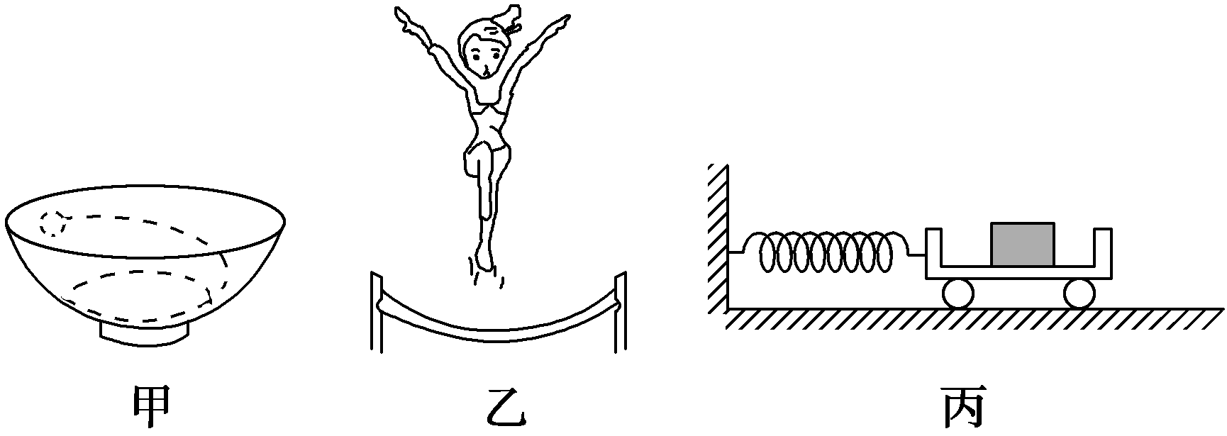

图1

A.图甲中一颗弹丸在光滑的碗内做复杂的曲线运动

B.图乙中运动员在蹦床上越跳越高

C.图丙中小车上放一木块，小车的左侧由弹簧与墙壁相连.小车在左右运动时，木块相对于小车无滑动(车轮与地面摩擦不计)

D.图丙中如果小车运动时，木块相对小车有滑动

答案　AC

解析　弹丸在碗内运动时，只有重力做功，系统机械能守恒，故A对；运动员越跳越高，表明她不断做功，机械能不守恒，故B错；由于木块与小车之间是一对静摩擦力，系统中只有弹簧弹力做功，机械能守恒，故C对；滑动摩擦力做功，系统机械能不守恒，故D错.

4.下列四个选项的图中，木块均在固定的斜面上运动，其中选项A、B、C中斜面是光滑的，选项D中的斜面是粗糙的，选项A、B中的*F*为木块所受的外力，方向如图中箭头所示，选项A、B、D中的木块向下运动，选项C中的木块自由向上滑行运动.在这四个图所示的运动过程中木块机械能守恒的是(　　)

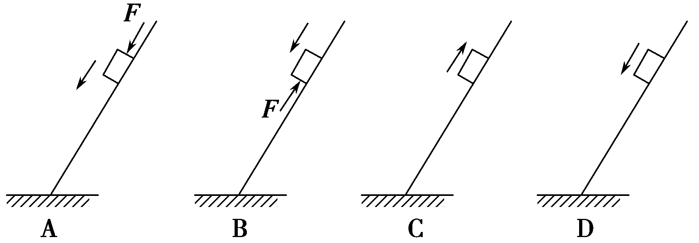

答案　C

解析　根据机械能守恒条件：只有重力(或弹力)做功的情况下，物体的机械能才能守恒，由此可见，A、B均有外力*F*参与做功，D中有摩擦力做功，故A、B、D均不符合机械能守恒的条件，故答案为C.

题组二　机械能守恒定律的应用

5.(2015·四川理综·1)在同一位置以相同的速率把三个小球分别沿水平、斜向上、斜向下方向抛出，不计空气阻力，则落在同一水平地面时的速度大小(　　)

A.一样大 B.水平抛的最大

C.斜向上抛的最大 D.斜向下抛的最大

答案　A

解析　由机械能守恒定律*mgh*＋*mv*＝*mv*知，落地时速度*v*2的大小相等，故A正确.

6.把质量为3 kg的石块从20 m高的山崖上以沿水平方向成30°角斜向上的方向抛出(如图2所示)，抛出的初速度*v*0＝5 m/s，石块落地时的速度大小与下面哪些量无关(*g*取10 m/s2，不计空气阻力)(　　)

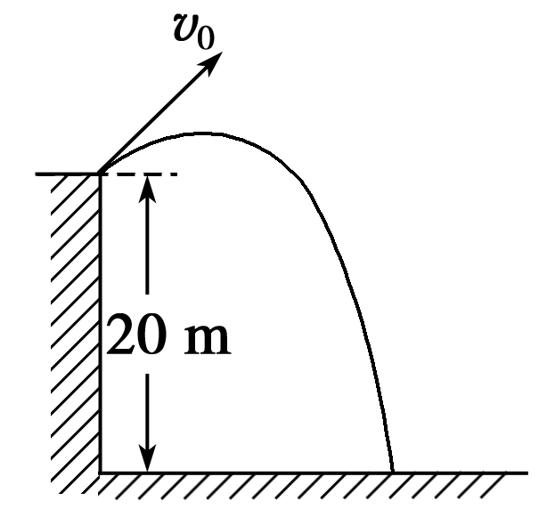

图2

A.石块的质量 B.石块初速度的大小

C.石块初速度的仰角 D.石块抛出时的高度

答案　AC

解析　以地面为参考平面，石块运动过程中机械能守恒，则*mgh*＋*mv*＝*mv*2

即*v*2＝2*gh*＋*v*，所以*v*＝

由*v*＝可知，*v*与石块的初速度大小*v*0和高度*h*有关，而与石块的质量和初速度的方向无关.

7.一物体从高*h*处自由下落，落至某一位置时其动能与重力势能恰好相等(取地面为零势能面)(　　)

A.此时物体所处的高度为

B.此时物体的速度为

C.这段下落的时间为

D.此时机械能可能小于*mgh*

答案　ABC

解析　物体下落过程中机械能守恒，D错；

由*mgh*＝*mgh*′＋*mv*2＝2×*mgh*′知*h*′＝，A对；

由*mv*2＝*mgh*′，*h*′＝*h*知*v*＝，B对；

由*t*＝知*t*＝，C对.

8.图3是滑道压力测试的示意图，光滑圆弧轨道与光滑斜面相切，滑道底部*B*处安装一个压力传感器，其示数*N*表示该处所受压力的大小.某滑块从斜面上不同高度*h*处由静止下滑，通过*B*时，下列表述正确的有(　　)

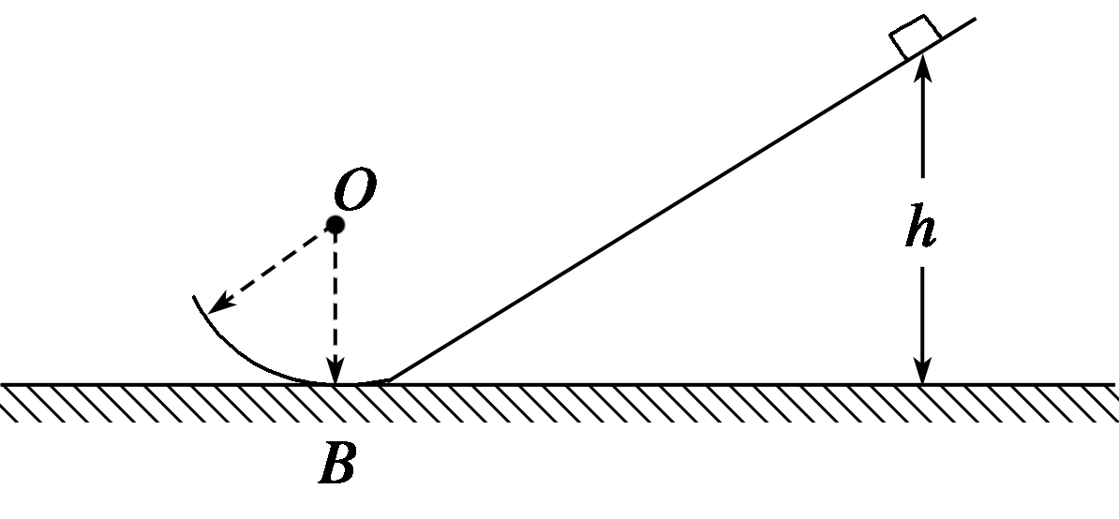

图3

A.*N*小于滑块重力 B.*N*大于滑块重力

C.*N*越大表明*h*越大 D.*N*越大表明*h*越小

答案　BC

解析　设滑块质量为*m*，在*B*点所受支持力为*F*N，圆弧半径为*R*.滑块从高度*h*处由静止下滑至*B*点过程中，由机械能守恒定律有*mv*＝*mgh*，在*B*点滑块所需向心力由合外力提供，得*F*N－*mg*＝*m*.由牛顿第三定律知，传感器示数*N*等于*F*N，解得*N*＝*mg*＋，由此式知*N*>*mg*且*h*越大，*N*越大.选项B、C正确.

9.由光滑细管组成的轨道如图4所示，其中*AB*段和*BC*段是半径为*R*的四分之一圆弧，轨道固定在竖直平面内.一质量为*m*的小球，从距离水平地面高为*H*的管口*D*处静止释放，最后能够从*A*端水平抛出落到地面上.下列说法正确的是(　　)

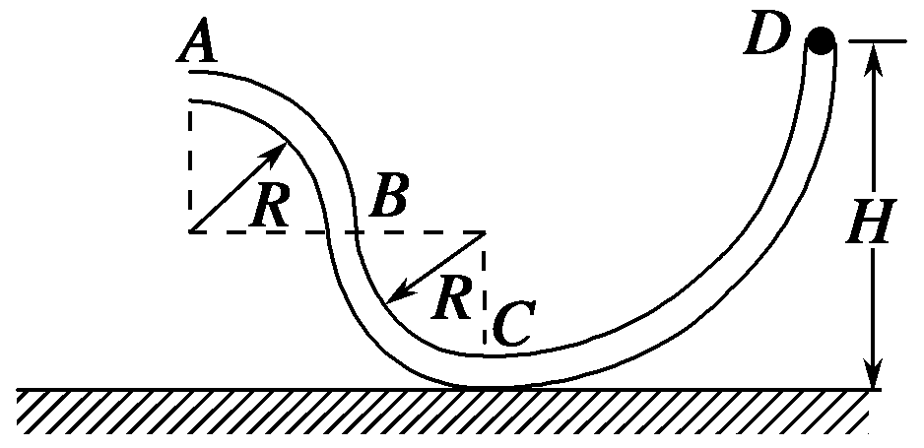

图4

A.小球落到地面时相对于*A*点的水平位移值为2

B.小球落到地面时相对于*A*点的水平位移值为2

C.小球能从细管*A*端水平抛出的条件是*H*>2*R*

D.小球能从细管*A*端水平抛出的最小高度*H*min＝*R*

答案　BC

解析　因为轨道光滑，所以小球从*D*点运动到*A*点的过程中机械能守恒，根据机械能守恒定律有*mgH*＝*mg*(*R*＋*R*)＋*mv*，解得*vA*＝，从*A*端水平抛出到落到地面上，根据平抛运动规律有2*R*＝*gt*2，水平位移*x*＝*vAt*＝·＝2，故选项A错误，B正确；因为小球能从细管*A*端水平抛出的条件是*vA*>0，所以要求*H*>2*R*，选项C正确，D错误.

10.以10 m/s的速度将质量为*m*的物体从地面上竖直向上抛出，若忽略空气阻力，取地面为零势能面，*g*取10 m/s2，则：

(1)物体上升的最大高度是多少？

(2)上升过程中在何处重力势能与动能相等？

答案　(1)5 m　(2)2.5 m

解析　(1)由于物体在运动过程中只受重力做功，所以机械能守恒.设物体上升的最大高度为*h*，

则*E*1＝*mv*，在最高点动能为0，

故*E*2＝*mgh*，

由机械能守恒定律*E*1＝*E*2

可得：*mv*＝*mgh*，

所以*h*＝＝ m＝5 m.

(2)开始时物体在地面上，

*E*1＝*mv*，

设重力势能与动能相等时在距离地面*h*1高处，

*E*2＝*mv*＋*mgh*1＝2*mgh*1，

由机械能守恒定律可得：*mv*＝2*mgh*1，

所以*h*1＝＝2.5 m.

题组三　综合应用

11.如图5所示，质量为*m*的物体，以某一初速度从*A*点向下沿光滑的轨道运动，不计空气阻力，若物体通过轨道最低点*B*时的速度为3，求：

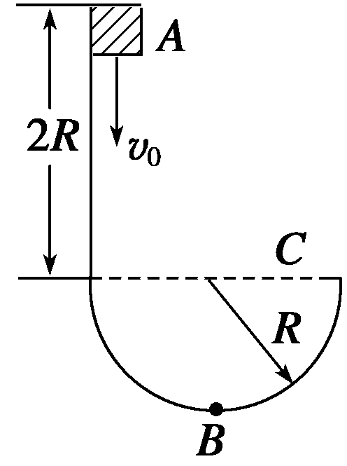

图5

(1)物体在*A*点时的速度大小；

(2)物体离开*C*点后还能上升多高.

答案　(1)　(2)3.5*R*

解析　(1)物体在运动的全过程中只有重力做功，机械能守恒，选取*B*点为零势能点.设物体在*B*处的速度为*vB*，则*mg*·3*R*＋*mv*＝*mv*，得*v*0＝.

(2)设从*B*点上升到最高点的高度为*HB*，

由机械能守恒可得*mgHB*＝*mv*，*HB*＝4.5*R*

所以离开*C*点后还能上升*HC*＝*HB*－*R*＝3.5*R*.

12.一质量为*m*＝2 kg的小球从光滑的斜面上高*h*＝3.5 m处由静止滑下，斜面底端平滑连接着一个半径*R*＝1 m的光滑圆环，如图6所示，求：

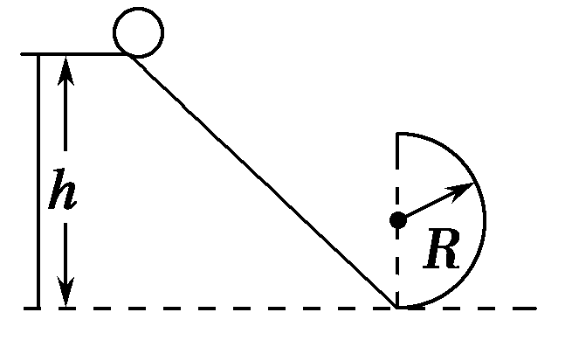

图6

(1)小球滑到圆环顶点时对圆环的压力的大小；

(2)小球至少应从多高处由静止滑下才能越过圆环最高点？(*g*取10 m/s2)

答案　(1)40 N　(2)2.5 m

解析　(1)小球从开始下滑至滑到圆环顶点的过程中，只有重力做功，故可用机械能守恒定律求出小球到半圆环最高点时的速度，再由牛顿第二定律求压力.

由机械能守恒定律得*mg*(*h*－2*R*)＝*mv*2

小球在圆环最高点时，由牛顿第二定律，得

*F*N＋*mg*＝*m*

联立上述两式，代入数据得

*F*N＝40 N

由牛顿第三定律知，小球对圆环的压力大小为40 N.

(2)小球能越过圆环最高点的临界条件是在最高点时只有重力提供向心力，即*mg*＝*m*①

设小球应从*H*高处滑下，由机械能守恒定律得

*mg*(*H*－2*R*)＝*mv*′2②

由①②得*H*＝2.5*R*＝2.5 m.